**高中 生物（必修2）**

**考点梳理 (拿分秘籍)**

**（最新版，注意！记住划线的内容！）**

****

**第一章 遗传因子的发现**

**第一节 孟德尔的豌豆杂交实验（一）**

1.豌豆用作遗传实验材料的优点

(1)豌豆是严格的**自花传粉**、**闭花受粉**的植物，自花传粉、闭花受粉避免了 **外来花粉的干扰** ，自然 状态下一般都是**纯种**。

（2）豌豆不同品种间具有易于区分的、能稳定遗传（纯合子）的**相对性状**。

（3）豌豆花大，便于**去雄**和**人工授粉**。

（4）豌豆生长周期**短**,易于栽培。

（5）后代数量**多**,数学统计分析结果更可靠。

2.**一种生物的同一种性状的不同表现类型**，叫作相对性状 。

3.人工异花传粉的过程

a．去雄，先除去**未成熟**花的全部 **雄蕊** 。

b．套袋，套上纸袋，以免 **外来花粉** 干扰。

c．采集花粉。

d．传粉，将采集到的花粉涂（撒）在去除雄蕊的**雌蕊柱头**上。

e．套袋，再套上纸袋，防止**外来花粉干扰**。

两朵花之间的传粉过程叫作 **异花传粉** 。不同植株的花进行异花传粉时供应花粉的植株叫作 **父本** ，接受花粉的植株叫作 **母本** 。

4.杂交实验：

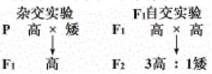（1）孟德尔用**高茎** 豌豆与**矮茎**豌豆作亲本进行杂交。无论用高茎豌豆作母本(正交)，还是作父本(反交)，杂交后产生的第一代总是**高茎** 的。用F1 **自交**，结果在F2 植株中，不仅有**高茎**，还有**矮茎**的，数量比接近**3：1**。

（2）孟德尔把 F1 中显现出来的性状，叫作 **显性性状** ，如高茎;未显现出来的性状，叫作 **隐形性状** ，如矮茎。

（3）**杂种后代中同时出现显性性状和隐性性状的现象**，叫作性状分离 。

5.对分离现象的解释

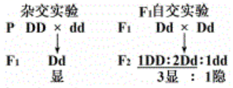

（1）生物的性状是由**遗传因子**决定的。这些因子就像一个个独立的颗粒，既不会相互融合，也不会在传递中消失。每个因子决定一种特定的性状，其中决定显性性状的为 **显现遗传因子** ，用大写字母(如 D )来表示；决定隐性性状的为**隐形遗传因子**，用小写字母(如 d )来表示。

（2）在体细胞中，遗传因子是**成对**存在的。例如，纯种高茎豌豆的体细胞中有成对的遗传因子**DD**，纯种矮茎豌豆的体细胞中有成对的遗传因子**dd**。像这样，遗传因子组成相同的个体叫作**纯合子**。因为F1自交的后代中出现了隐性性状，所以在F1的体细胞中必然含有**隐形遗传因子**；而F1表现的是显性性状，因此F1的体细胞中的遗传因子应该是**Dd**。像这样，遗传因子组成**不同**的个体叫作**杂合子**。

（3）生物体在形成生殖细胞----配子时，成对的遗传因子**分离**，分别进入**不同**的配子中。配子中只含有每对遗传因子的**一个**。F1高茎豌豆（Dd）产生**两**种雌配子即含**D、d的配子**，两种雄配子，雌配子中：D：d=**1：1**，雄配子中：D：d=**1：1**，（数量上雌配子**远多于**雄配子）

（4）受精时，雌雄配子的结合是**随机**的。例如，含遗传因子D的雌配子，既可以与含遗传因子D的雄配子结合，又可以与含遗传因子d的雄配子结合。

6.对分离现象解释的验证

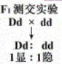

（1）方法：孟德尔巧设计了**测交**实验对分离现象的解释进行验证，让 **F1** 与 **隐形纯合子**杂交。

（2）目的： ①测定F1产生**配子的种类及比例**。

②测定F1产生配子时**遗传因子（基因）的行为**。

③ 测定F1的**遗传因子组成（基因型）**。

（3）结果：测交后代中**Dd:dd=1：1**，显性：隐性=**1：1**。

7.分离定律

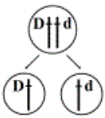

（1）内容：分离定律:在生物的**体细胞**中，控制**同一性状**的遗传因子**成对**存在，不相融合；在形成**配子**时，成对的遗传因子发生**分离**，分离后的遗传因子分别进入**不同**的配子中，随配子遗传给后代。

（2）适用范围：

①进行**有性生殖**的**真核**生物，**细胞核**内的遗传；②**一对**相对性状的遗传。

8.孟德尔的研究方法：**假说一演绎法**

在观察和分析基础上**提出问题**以后，通过推理和想象提出**解释问题的假说**，根据假说进行 **演绎推理**，推出预测的**结果**，再通过**实验**来检验。如果实验结果与预测**相符**，就可以认为假说是**正确**的，反之，则可以认为假说是错误的。

9.【实验】性状分离比的模拟实验原理

（1）甲、乙两个小桶分别代表**雌雄生殖器官**。

（2）甲、乙小桶内的彩球分别代表**雌雄配子**。

（3）用不同彩球的随机结合，模拟生物在生殖过程中，雌雄配子的**随机**结合。

10.显性、隐性性状的判断

（1）异生同,“同”为**显**。高x矮→高（**显**性）

（2）同生异，“异”为**隐**。高x高→高、短（**隐**性）

（3）分离比为3:1，"3"对应的为**显**。

11.Aa连续自交：

Aa连续自交n代，杂合子（Aa）占通.纯合子（AA+ aa）=**1 - l/2n**, AA=aa= **1/2（1-1/2n）** 。 随自交代数増**多**，杂合子（Aa）所占比例趋近于**0**。纯合子（AA+aa） 所占比例趋近于**1**,AA或aa所占比例趋近于**1/2**。

12.表现型、基因型、环境之间的关系

表现型是**基因型与环境**相互作用的结果。表现型相同，基因型**丕一定**相同，AA 、Aa基因型相同， 表现型**一般**（**不一定**）相同,因表现型还受**环境**影响。

13.6个杂交组合（一定要熟记）

|  |  |  |
| --- | --- | --- |
| 亲本组合 | 了代 | |
| 基因型 | 表现型及比例 |
| **AA × AA** | **AA** | **全显** |
| **AA × Aa** | **AA、Aa** | **全显** |
| **AA × aa** | **Aa** | **全显** |
| **Aa × Aa** | **1AA:2Aa:1aa** | **3显性:1隐性** |
| **Aa × aa** | **1Aa:1aa** | **1显性:1隐性** |
| aa **×** aa | **aa** | **隐性** |

14.子代表现型比在解题中的应用（熟记）

（1）后代分离比为3:1,双亲都为**杂合子**。

（2）后代分离比为1:1,为**测交**类型，双亲一方为**杂合子**，另一方为**隐性纯合子**。

（3）后代全为显性，亲代至少一方为**显性纯合子**。

（4）后代全为隐性，亲代双方都为**隐性纯合子**。

第二节 孟的豌豆杂交实验（二）

1.两对相对性状的杂交实验

（1）实验过程（理解+记忆）

**P** **黄色圆粒 X 绿色皱粒**

**F1 黄色圆粒**

**自 交**

**F2 黄色圆粒 黄色皱粒 绿色圆粒 绿色皱粒**

**比例： 9 ： 3 ： 3 ： 1**

①不论正交、反交，F1（子一代）都表现**黄色圆粒**。

②F1自交，F2（子二代）性状间**自由组合**,有4种表现型：黄圆（双显）：黄皱（一显一隐）：绿圆（一隐一 显）：绿皱（双隐）=**9:3:3:1**.其中亲本型（黄圆、绿圆）占10/16，重组型（黄皱、绿圆）占6/16。

③F2中,黄色：绿色=**3:1**,圆粒：皱粒=**3:1**,说明每一对相对性状的遗传都遵循**分离**定律。

2.对自由组合现象的解释

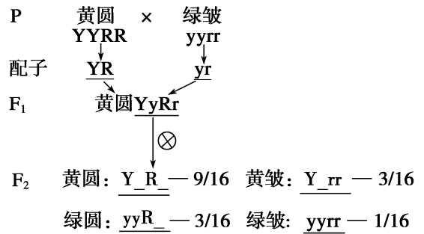

(1)豌豆的粒形和粒色分别受两对遗传因子控制(粒形:R和r；粒色：Y和y)，显性基因对隐性基因有掩盖作用。

(2)两亲本的遗传因子组成为**YYRR**、**yyrr**，分别产生**YR**和**yr**各一种配子，F1的遗传因子组成为**YyRr**，表现为黄色圆粒。

(3)杂交产生的F1的遗传因子组成是**YyRr**，在产生配子时，每对遗传因子彼此**分离**，不同对的遗传因子可以 **自由组合** 。结果：F1产生的雌配子和雄配子各有**4**种，即**YR、Yr、yR、yr**，且它们之间的数量比为**1:1:1:1**。

(4)受精时，F1的各种雌雄配子结合机会**随机**。因此有**16**种结合方式，产生**9**种遗传因子组合。F1自交，F2遗传因子组成形式（基因型）有**9**种：纯合子占**4/16**,单杂合子占**8/16**,双杂合子占**4/16**，表现型有**4**种，比例为**9:3:3:1**,双显性占**9/16**，单显性占**6/16**.双隐性占**1/16**，亲本型占**10/16**.重组型占**6/16** （若亲本为YYrr x yyRR,则亲本型占**6/16**.重组型占**10/16**）

3.对自由组合现象解释的验证

(1)方法:**测交**,即让 **F1YyRr**与**隐形纯合子yyrr**杂交。

(2)预测结果：测交后代有**4**种性状，比例为**1：1：1：1**。

(3)实验结果：测交后代有四种性状，比例为1：1：1：1，**符合**预期设想

4.自由组合定律

(1)发生时间：形成**配子** 时；

(2)遗传因子间的关系：控制**两对**性状的遗传因子的分离和组合是**互不干扰**的；

(3)实质：在形成配子时，决定**同一性状**的成对的遗传因子分离，决定不同性状的遗传因子**自由组合**。

(4)适用范围：进行**有性**生殖的**真核**生物**两对或两对以上**相对性状的遗传。

5.孟德尔遗传规律的再发现

（1）**约翰逊**给孟德尔的“遗传因子”命名为**基因**；提出“**表现型**”和“**基因型**”：

（2）表现型（表型）指**生物个体表现出来的性状**，

（3）与表现型有关的**基因组成**叫做基因型。

（4）控制相对性状的基因，叫**等位基因**（如**D和d**）。

6.孟德尔获得成功的原因

（1）正确选用**实验材料**（**豌豆**）是成功的首要条件。

（2）在对生物的性状分析时，首先针对**一对**相对性状进行研究，再对**两对或多对性状**进行研究。

（3）对实验结果进行**统计学**分析。

（4）**科学**地设计了实验的程序。

7.用分离定律解自由级合定律问题（理解，熟练运用）

思路：“组合问题分离化，先分后合”。

1. 类型I：正推型，亲代基因型—子代基因型、表现型 如：AaBb x Aabb可以分解为以下两个分离定律： Aa x Aa、Bb x bb

计算(3对遗传因子自由组合,1对遗传因子控制1对相对性状)

①AaBbCc产生的配子种类数？  **2×2×2=8种**

②AaBbCc产生ABC配子的概率？ **1/2****×1/2×1/2=1/8**

③AaBbCc与AaBbCC杂交过程中，配子间的结合方式有多少种？  **3×3×2=18**

④AaBbCc×AaBBCc后代中AaBBcc出现的概率？ **1/2×1/2×1/4=1/16**

⑤AaBbCc×AaBBCc后代表现型有多少种，基因型有多少种？ 2**×1×2=4 3×2×3=18**

**第二章 基因和染色体的关系**

**第一节 减数分裂和受精作用**

1.减数分裂的概念

减数分裂是**进行有性生殖的生物，在产生 成熟生殖细胞时进行的染色体数目减半的细胞分裂**。在减数分裂前，染色体复制**一次**，而细胞在减数分裂过程中**连续分裂两次**。减数分裂的结果是，**成熟生殖**细胞中的染色体数目比**原始生殖**细胞的减少一半。

2.减数分裂各个时期的特点:（设染色体数为2N）

（1）减数第一次分裂（细胞中**有同源染色体**）

间期：**染色体复制**（完成**DNA复制**和**蛋白质合成**）。

前期（四分体时期）:同源染色体**联会**，形成**四分体**，同源染色体的**非姐妹染色单体**间可发生交义互换，四分体散乱分布。

中期：四分体排列在**赤道板**两侧。（**赤道板只是一个位置，不是细胞的结构**）

后期：**同源染色体分离**,**非同源染色体自由组合**。

末期：细胞**溢裂**为两个子细胞，子细胞中染色体数目**减半**，**不含**同源染色体。

（2）减数第二次分裂（细胞中**无**同源染色体）

间期：无或时间短，不进行**染色体复制**。

前期：染色体**散乱**分布。

中期：染色体**着丝点**排列在赤道板上。

后期：**染色体着丝点断裂**，**姐妹染色单体分开**,染色体数目**加倍**，子染色体移向**细胞两极**。

末期：细胞溢裂为**两个**子细胞。

3.减数分裂的几组重要概念：

1. 同源染色体和非同源染色体

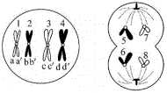

同源染色体：**减数分裂中配对的两条染色体，形态、 大小一般相同,一条来自父方，一条来自母方**。如图 中的**1和2**、**3和4**。

非同源染色体：**形态、大小**不相同.且在减数分裂 过程中**不配对**的染色体。如图中的**1和3**、**1和4**、**2 和4**、**2和3**。

注意：5和6（7和8）**不是**同源染色体，**也不是**非同源染色体，而是一对姐妹染色单体分开后形成的**两条子染色体**。

（2）联会和四分体

联会：**减数笫一次分裂前期同源染色体两两配对的现象**。

四分体：**联会后的每对同源染色体含有4条染色单体**，叫做四分体。四分体的个数等于**减数分裂中配对的同源染色体对数**。如图中的**1和2**、**3和4**联会后形成四分体。

数量关系：1个四分体=**1**对同源染色体=**2**条染色体=**4条**染色单体（含**4**个DNA分子）。

（3）姐妹染色单体和非姐妹染色单体

姐妹染色单体：**同一着丝点连着的两条染色单体**， 如图中的a和a'、b和b'、c和c'、d和d'

非姐妹染色単体：**不同着丝点连着的两条染色单体**。包括：同源染色体上的**非姐妹染色单体**，如图中 的 a 和 b（b'）、 a' 和 b（b'），c 和 d（d'）、c'和 d（d'）。非同源染色体上的非姐妹染色単体，如图中的a和c（c'）、 a'和 c（c'）、a 和 d（d'）、a'和 d（d> b 和 c（c'）、b'和 c（c'）、 b 和 d（d'）、b，和 d（d'）

（4）交叉互换图示：



发生的时期：**减数第一次分裂前期（四分体时期）**。

范围：**同源染色体中非姐妹染色单体间交换片段**。

交换对象：**等位基因（B-b）**交换。

结果及意义：导致**非等位基因基因重组**，产生多种配子，若不交换只产生**AB、ab**两种配子,若交换则可产生 **ab和 Ab、aB、AB** 四种配子。

4.精子和卵细胞的形成过程比较

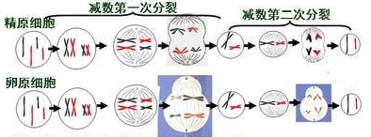

（1）场所不同：人和其他哺乳动物的精子是在 **睾丸** 中的曲细精管内形成的。卵细胞是在**卵巢**形成的。

（2）过程：

①1个精原细胞经减数分裂形成**4**个精细胞，变形形成**4**个精子，1个卵原细胞经减数分裂只能产生**1** 个卵细胞和**3**个极体（最终**退化消失**），卵细胞不变形。

②初级精母和次级精母细胞质**均等**分裂，初级卵母和次级卵母细胞细胞质**不均等**分裂,极体细胞质**均等**分裂。（注：卵原细胞和精原细胞还能进行**有丝分裂**产生新的卵原细胞和精原细胞）

5.有丝分裂和减数分裂过程的比较

（1）有丝分裂：染色体复制**1**次，细胞分裂**1**次，形成**2**个子细胞.染色体数**不变**，细胞中**有**同源染色体， 但**不发生**联会。

（2）减数分裂：染色体复制**1**次，细胞分裂**2**次，形成**4**个子细胞，染色体数**减半**。减I**有**同源染色体， 前期发生**联会**，可发生**交叉互换**，减II**无**同源染色体。

6.减数分裂中染色体、核DNA数变化图像（会分析理解，不死记）

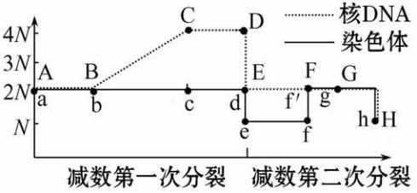

（1）细胞中染色体数、核 DNA 含量变化曲线

①BC段：**进行DNA复制**。

②DE（de）段：**同源染色体分离,进入两个子细胞**。

③ff'段：**着丝点分裂,姐妹染色单体分开**。

④H（h）点：**姐妹染色单体分开后形成的子染色体平均分配到两个子细胞**。

⑤间期染色体复制前（AB段和ab段）和减II后、末期（FH段和fh段），染色体数：核DNA数=**1:1**

⑥间期染色体复制后、减Ⅰ、减Ⅱ前中期(CF 段和 cf段)，染色体数 : 核 DNA 数＝**1:2** 。

(2)一条染色体上DNA含量变化曲线

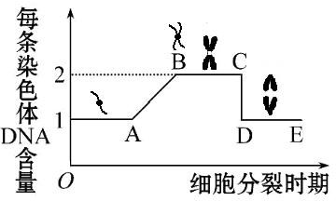

①AB段：**间期**，进行**DNA复制**。

②BC段：1条染色体上有**2**个DNA分子，可对应有丝分裂**前期**和**中期**，也可对应减I和减II**前**、**中**期。

③CD段：**着丝点断裂**,姐妹染色体单体**分开**,可对应有丝分裂**后期**和减II**后期**。

④DE段：1条染色体上有**1**个DNA分子，可对应有丝分裂**后**、**末**期,也可对应减II**后**、**末**期。

（3）数量变化柱状图

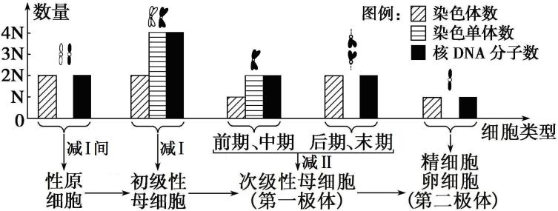

三种图例中，数目可以为0的是**染色单体**；

只要有染色单体存在，其数目与**DNA数目**是一致的，且此时染色体数：染色单体数：DNA数=**1：2：2** ；

没有染色单体时，染色体数：DNA数=**1：1**。

7.细胞分裂图像辩别（理解，不死记，熟练运用）

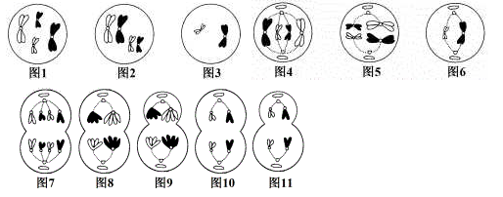

为有丝分裂的细胞是：图**1、4、7**。

为减I分裂的细胞是图**2、5、8、9**。

为减II分裂的细胞是图**3、6、10、11**。

图8的细胞名称为**初级精母细胞**。

图9的细胞名称为**初级卵母细胞**。

图10的细胞名称为**次级精母细胞或极体**。

图9的细胞名称为**次级卵母细胞**

8.【实验】观察蝗虫精母细胞减数分裂固定装片

材料：**雄性**生物的生殖器官。

雄性生物的生殖器官中精原细胞既能进行**有丝分裂**又能进行**减数分裂**，所以观察蝗虫精母细胞减数分裂固定装片染色体数目有**4N**（有丝分裂**后**期，最多）、**2N**、**N**（减II**前**、**中**期）几种情况。

9.配子中染色体组合多样性的原因

（1 ）减I前期：同源染色体中非姐妹染色单体之间可能发生**交叉互换**。1个精原细胞若不发生交又互换， 产生**4**个**2**种精子（两两相同）：若发生交叉互换，产 生**4**个**4**种精子。

（2）减I后期：同源杂色体分离,非同源杂色体自由 组合。一个基因型为AaBb的个体，能产生**AB、Ab、 aB、ab**四种配子。（**2n**种，n表示等位基因对数）

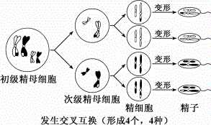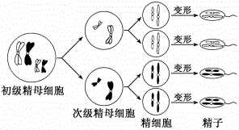

（3）基因型为AaBb的雄性个体产生的精子有4种，精子类型为**AB、Ab、 aB、ab**，它的一个精原细胞经减数分裂形成**2**种精子，精子类型为**Ab、 aB**或**AB、ab**。

基因型为AaBb雌性个体产生的卵细胞有1种，卵细胞类型为**AB、Ab、 aB、ab**，它的一个卵原细胞经减数分裂形成**1**种卵细胞，卵细胞类型为**Ab或 aB或AB或ab**。

9. 受精作用

（1）概念：**精子**和**卵细胞** 相互识别、融合成为**受精卵**的过程。识别依赖于膜上的**糖蛋白**（糖被），融合体现 了**膜的流动性**。

（2）过程：精子的**头部**进入卵细胞，**尾部**留在外面。与此同时，**卵细胞**的细胞膜会发生复杂的生理反应，以阻止其他精子进入。精子的头部进入卵细胞不久，精子的**细胞核**与卵细胞的**细胞核**相融合，使彼此的**染色体**会合在一起。

（3）结果：受精卵中的染色体数目又恢复到体细胞中的数目，保证了物种染色体数目的稳定，其中一半的染色体来自**父方**，另一半来自**母方**。而细胞质(质 DNA)几乎全部来自**母方** 。

（4）意义：保证了生物前后代**染色体**数目的恒定，维持了**生物遗传特性**稳定性。

同一双亲的后代必然呈现**多样性**。这种多样性有利于生物**适应**多变的自然环境，有利于生物在**自然选择**中进化，体现了**有性生殖**的优越性。

10.有性生殖后代多样性原因

(1)配子的多样性：减数分裂Ⅰ前期非姐妹染色单体之间的**交叉互换**；减数分裂Ⅰ后期非同源染色体之间的**自由组合**。

(2)受精时精子和卵细胞的结合具有**随机性**。

11.减数分裂、受精作用与有丝分裂中染色体数、核DNA 含量的变化曲线(会分析理解不死记)

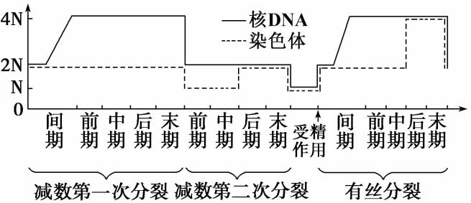

（1）有“斜线”的是核**DNA含量**变化，无“斜线”的是**染色体数**变化。

（2）起点与终点相同的是**有丝分裂**分裂，终点减半的是**减数分裂**。

（3）染色体增倍原因是有丝分裂**后**期或减Ⅱ **后**期**着丝点断裂**，姐妹染色单体分开；但受精作用也会使染色体恢复**倍增**。染色体减半是由于**同源染色体均分到两个子细胞中**。

**第二节 基因在染色体上**

1.萨顿的假说

（1）实验发现：蝗虫精子与卵细胞的形成过程中，**等位基因**的分离与减数分裂中**同源染色体**的分离极为相似；

（2）推论：

|  |  |  |
| --- | --- | --- |
|  | 基因的行为 | 染色体的行为 |
| 杂交过程中 | 保持： **完整性和独立性** | 也有：**相对稳定的形态结构** |
| 体细胞中存在形式 | **成对**存在 | **成对**存在 |
| 在配子中 | 只有成对基因中的**一个** | 只有成对染色体中的**一条** |
| 体细胞中的来源 | 成对中的基因一个来自**父方**  IMG_256一个来自**母方** | 同源染色体一条来自**父方**  一条来自**母方** |
| 形成配子时组合方式 | 非等位基因：**自由组合** | 非同源染色体**自由组合** |

推测：基因和染色体行为存在着明显的**平行**关系

推论：基因在**染色体**上

（3）科学研究方法-----**类比推理**

2.基因位于染色体上的实验证据

（1）实验者：**摩尔根**。

（2）实验材料：**果蝇**。

果蝇特点：相对性状多而且明显、**易饲养**、**繁殖快** 、**染色体少易观察**。

(3)果蝇的染色体组成:

雄果蝇上图A：**6条**常染色体+**XY**（异型）或**3**对常染色体+ **XY**（异型）

雌果蝇上图B：**6条**常染色体+**XX**（同型）或**3**对常色体+ **XX** （同型）

（4）实验现象解释的验证方法：**测交**。

遗传图解：

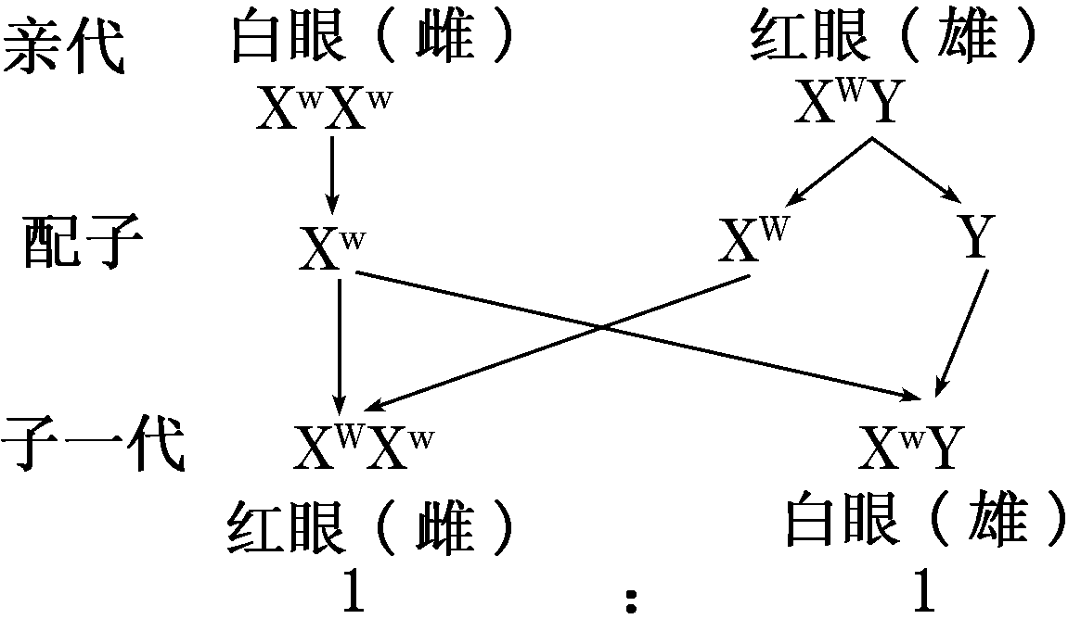

（5）实验结果：子一代雌果蝇全为红眼，雄果蝇全为白眼，验证了控制果蝇红眼与白眼的基因位于X染色体上

（6）实验结论：控制果蝇眼色的基因在**X**上，基因在**染色体**上。

（7）摩尔根的研究方法：**假说-演绎法**。

（8）发展：一条染色体上有**多个**基因，基因在染色体上呈**线性**排列。

3.基因位于常染色体上还是 X 染色体上的判断方法之一

若子代雌雄个体中表现型比(概率)相同，说明与性别**无关**，则基因在**常染色体**上。

若子代雌雄个体中表现型比(概率)不同，说明与性别**有关**，则基因在 **X** 染色体上。

4.孟德尔遗传规律的现代解释

细胞遗传学的研究结果表明，一对遗传因子就是位于一对同源染色体上的**等位基因** ，不同对的遗传因子就是位于**非同源染色体上的非等位基因**。

（1）基因的分离定律

(1)发生时间：**减数第一次分裂后期**。

(2)描述对象：**同源**染色体上的**等位**基因。

(3)实质：**等位基因**随**同源染色体**的分开而**分离**。

（3）基因的自由组合定律

(1)发生时间：**减数第一次分裂后期**。

(2)描述对象：**非同源染色体**上的**非等位基因**。

(3)实质：**非同源染色体**上的**非等位基因**随**非同源染色体**的自由组合而**组合**。

**第三节 伴性遗传**

1.伴性遗传概念：性染色体上的基因控制的性状遗传与性别相关联。

2.伴X染色体隐性遗传（如红绿色盲）的各种基因型：

|  |  |  |  |  |  |
| --- | --- | --- | --- | --- | --- |
| 项 目 | 女 性 | | | 男 性 | |
| 基因型 | **XBXB** | **XBXb** | **XbX**b | **XBY** | **XbY** |
| 表 型 | 正常 | 正常（携带） | 色盲 | 正常 | 色盲 |

3.伴X染色体隐性遗传（如红绿色盲、白化病）的特点有：

①男患者**多于**女患者。

②**交叉遗传 ：**男性红绿色盲基因只能从**母亲**那里传来，以后只能传给**女儿**。女性色盲患者的**父亲**和**儿子**均有病。

③一般为**隔代遗传：**第一代和第三代有病，第二代一般为色盲基因携带者。

4.红绿色盲的各种基因型的婚配结果：（熟练掌握）

|  |  |  |
| --- | --- | --- |
| 亲本组合 | 了代 | |
| 基因型 | 表现型 |
| XBXB**×**XBY | XBXB、XBY | 正常 |
| XBXB**×**XbY | XBXb、XBY | 正常 |
| **XBXb×XbY** | **XBXB、XbXb、XBY、XbY** | 正常男:正常女：色盲男：色盲女=1：1：1：1 |
| **XBXb×XBY** | **XBXB、XBXb、XBY、XbY** | 3正常:1色盲=3：1（色盲只有男性） |
| **XbXb×XBY** | **XBXb、XbY** | 正常：色盲=1：1（正常全为女性、色盲全为男性） |
| XbXb**×**XbY | XbXb、XbY | 全为患病 |

5.伴X染色体显性遗传抗（维生素D佝偻病）特点：

①女性**多于**男性；但部分女患者病症**较轻**。

②世代延续性；

③男患者的**母亲和女儿**一定是患病。

6.伴Y遗传

①基因位置：致病基因在 Y 染色体上，在X上无等位基因，**无显隐性**之分。患者患者基因型：**XYM**。

②遗传特点：患者均为**男性**，且“父 子，子 孙”。

7.性别决定

（1）概念：雌雄**异体**的生物决定性别的方式,自然界中大多数生物的性别由**性染色体**决定。

注意：①性别既受**性染色体**控制,也与其上**部分基因** 有关，但性染色体上的基因**并不都与性别决定有关**， 如**色盲基因**。②**并非所有生物都有性染色体**，性染色体只存在于有性杂色体决定性别的生物体内。

（2）鸡性别决定的ZW型

雌性：（异型）**ZW** ， 雄性：（同型） **ZZ** 。

（3）人类体细胞及配子中染色体组成

男性：体细胞：**44条**常染色体+ **XY**（异型）或**23**对常杂色体+ **XY** （异型）

精子：**22条**常染色体+**X**、 **22条**常染色体+ **Y**。（2种）

女性：体细胞：**44条**常染色体+ **XX**（同型）或**22**对常朶色体+ **XX**（同型）

. 卵细胞：**22条**常染色体+**X**。（1种）

注意：人的X、Y性染色体大小、形状**不同**，但减数 分裂中能发生**联会**.因此属于**同源染色体**。X染色体 比Y染色体**大**，基因**多**。

8.伴性遗传在实践中的应用

若要根据子代性状就能判断其性别，则亲本组合为:

（1） XY型生物：**隐性雌性（性染色体同型）×显性雄性**，

（2）ZW型生物：**隐性雄性（性染色体同型）×显性雌性**

遗传图解为：

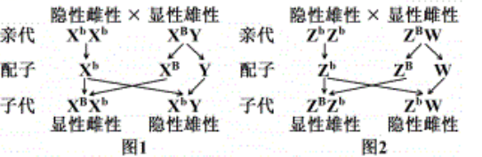

9.遗传系谱图中遗传病、遗传方式的判断方法

第一步：判断是否为伴Y遗传。

第二步：判断是显性遗传病还是隐性遗传病：**无中生有为隐性**，**有中生无为显性**。

第三步：判断是**常染色体**遗传还是**伴X**遗传。

隐性遗传看**女**病，**父子有正非伴性**。显性遗传看**男**病，**母女有正非伴性**。

10.两种遗传病的概率计算方法

当两种遗传病之间具有“自由组合”关系时，若已知患甲病的概率为*m*，患乙病的概率为*n*，则各种患病情况如下表：

|  |  |  |
| --- | --- | --- |
| 序号 | 类型 | 计算公式 |
| ① | 不患甲病的概率 | **1－*m*** |
| ② | 不患乙病的概率 | **1－*n*** |
| ③ | 只患甲病的概率 | ***m*(1－*n*)** |
| ④ | 只患乙病的概率 | ***n*(1－*m*)** |
| ⑤ | 同患两种病的概率 | ***mn*** |
| ⑥ | 只患一种病的概率 | ***m*＋*n*－2*mn*或*m*(1－*n*)＋*n*(1－*m*)** |
| ⑦ | 患病概率 | ***m*＋*n*－*mn*或1－不患病概率** |
| ⑧ | 不患病概率 | **(1－*m*)(1－*n*)** |

**第三章 基因的本质**

**第一节 DNA是主要的遗传物质**

一、肺炎链球菌的转化实验

1.格里菲思实验(肺炎链球菌体内转化实验)

(1)两种肺炎链球菌比较

|  |  |  |  |
| --- | --- | --- | --- |
| **比较** | **有无荚膜** | **有无致病性** | **菌落** |
| **S型细菌** | **有** | **有** | **光滑** |
| **R型细菌** | **无** | **无** | **粗糙** |

(2)实验过程及现象

**①R型活细菌**小鼠体内小鼠不死亡

②S型活细菌小鼠体内小鼠**死亡**,小鼠体内有分离出**S型活细菌**

**③**加热杀死的S型细菌小鼠体内小鼠**不死亡**

**④**将R型活细菌与加热杀死的S型细菌小鼠体内小鼠**死亡，**小鼠体内

分离出**S型活细菌**

(3)结论：加热杀死的S型细菌中，含有某种**转化因子**。

2.艾弗里的实验(肺炎双球菌体外转化实验)

（1）实验过程及现象:

第一组：R型细菌的培养基+S型细菌的细胞提取物 培养基含**R型细菌和S型细菌**。

第二-四组：有R型细菌的培养基+S型细菌的细胞提取物（加蛋白酶或RNA酶或酯酶） 培养基含**R型细菌和S型细菌**。

第五组：有R型细菌的培养基+S型细菌的细胞提取物（加DNA酶） 培养基只含 **R型细菌**。

实验结论: **DNA**是使R型细菌产生稳定的遗传变化的物质

科学方法：**自变量控制中的“加法原理”和“减法原理”**

二、噬菌体侵染细菌的实验——**蔡斯、赫尔希**

T2噬菌体是一种专门寄生在**大肠杆菌**体内的病毒,它的头部和尾部的外壳都是由**蛋白质**构成的，头部含有**DNA**。T2噬菌体侵染大肠杆菌后，就会在**自身遗传物质**的作用下，利用**大肠杆菌体内的物质**来合成**自身的组成成分**，进行大量增殖。当噬菌体增殖到一定数量后,大肠杆菌**裂解**，释放出**子代噬菌体**。

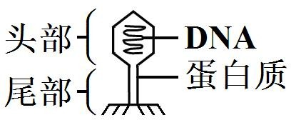1.实验方法： **同位素示踪**技术

2.实验过程：

①标记细菌

**大肠杆菌＋含 35S 的培养基→含 35S 的大肠杆菌**

**大肠杆菌＋含 32P 的培养基→含32P 的大肠杆菌**

②标记噬菌体

噬菌体＋含 35S 的大肠杆菌→含 **35S** 的噬菌体

噬菌体＋含 32P 的大肠杆菌→含**32P** 的噬菌体

③噬菌体侵染 **未标记**（有标记/未标记）的大肠杆菌，保温一段时间后**搅拌离心**，检测**上清液和沉淀物的放射性**。

搅拌的目的是：使**吸附在细菌上的噬菌体与细菌分离**分离。

离心的目的是：让**上清液中析出质量较轻**的T2噬菌体颗粒，而离心管的沉淀物中留下**被侵染的大肠杆菌**。

注：该实验是自身对照，即试管中上清液和沉淀物放射性高低对照。

（4）实验结果：

含35S的噬菌体+大肠杆菌 上清液放射性**高**，沉淀物放射性**低**。

含32P的噬菌体+大肠杆菌 上清液放射性**低**，沉淀物放射性**高**。

（5）实验结论：**DNA是遗传物质**。（注意：**该实验没有证明蛋白质不是遗传物质**）

3.实验误差分析

用32P标记的噬菌体侵染大肠杆菌,上清液中有少量放射性，原因是：**保温时间过短或过长**。

用35S标记的噬菌体侵染大肠杆菌，沉淀物中也有少量放射性，原因是：**搅拌不充分**。

4.某研究人员模拟赫尔希和蔡斯关于噬菌体侵染细菌的实验，进行了以下 4 个实验：①用32P 标记的噬菌体侵染未标记的细菌；②用未标记的噬菌体侵染 35S 标记的细菌；③用 15N 标记的噬菌体侵染未标记的细菌；④用未标记的噬菌体侵染 3H 标记的细菌。以上 4 个实验，短保温时间后离心，检测到放射性的主要部分分别是沉**淀物中、沉淀物中、上清液和沉淀物中、沉淀物中**。

5.某些病毒的**RNA是遗传物质**（烟草花叶病毒、HIV、新冠病毒）

烟草花叶病毒：**无**细胞结构,由**RNA**和**蛋白质** 外壳组成。

1. 实验过程

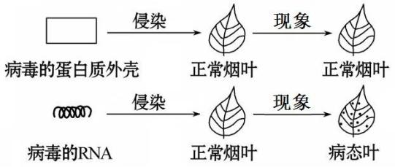

结论：**RNA是遗传物质，蛋白质捕食遗传物质。**

6.因为**绝大多数**生物的遗传物质是**DNA**，所以说**DNA**是**主要**的遗传物质。

1. DNA分子的结构

1.DNA双螺旋结构模型的构建

（1）构建者：**沃森和克里克**。

（2）构建依据和模型

依据1： DNA分子是以**4种脱氧核苷酸**为单位连接而成的长链,这**4种脱氧核苷酸**分别含有**A、T、C、G** 四种碱基。

依据2：据**威尔金斯和其同事富兰克林**的DNA衍射图谱→沃森和克里克推算出DNA分子呈螺旋结构。

→模型1：碱基位于**螺旋外部**的双螺旋和三螺旋结构模型。

→模型2：**磷酸-脱氧核苷酸**为骨架安排在螺旋外部,**碱基**安排在螺旋内部的双链螺旋，相同碱基进行配对。

依据3：査可夫提供信息：**腺嘌呤（A）**的量总是等于胸腺嘧啶（T）的量，**鸟嘌呤（G）**的量总是等于胞嘧啶（C）的量。

→模型3： A与**T**配对，G与**C**。配对的双螺旋结构模型。结果发现：A-T碱基对与G—C碱基对具有相同的形状和直径,组成的DNA分子具有些的直径， 能够解释A、T、G、C的数量关系，也能解释DNA 的复制。

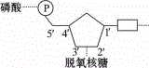2.DNA分子的结构

（1）组成元素：**C、H、0、N、P**。

（2）组成单位：**脱氧（核糖）核苷酸**。

（3）立体结构一规则的双螺旋结构，DNA的双螺旋结构特点：

①DNA是由**两条链**组成的，这两条链按**反向平行**方式盘旋成双螺旋结构。

②DNA中的**脱氧核糖**和**磷酸**交替连接，排列在**外侧**，构成**基本骨架**;

**碱基**排列在**内侧**。

③两条链上的碱基通过**氢键**连接成**碱基对**，并且碱基配对具有一定的规律:**A**一定与**T**配对; **C**  一定与**G**配对。碱基之间的这种一一对应的关系，叫作**碱基互补配对**原则。

1

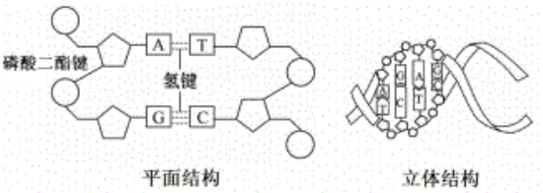

**第三节 DNA复制**

1.DNA复制的过程

（1）概念**：**以**亲代****DNA两条链**为模板合成**子代DNA**的过程。

（2）时期：在**细胞分裂间期**，随着**染色体的复制**而完成的 。

注：间期复制形成的两个相同的 DNA 分子位于染色体的**一对姐妹染色单体**上；在有丝分裂后期或减Ⅱ后期**着丝点断裂**时分开，分别**随机**进入两个子细胞中。

场所：**细胞核**(主要)、**线粒体**、**叶绿体**。

（3）DNA复制需要的基本条件：

①模板：**DNA两条链**  ②酶：**解旋酶、DNA聚合酶**

③原料：**游离的4种脱氧核苷酸** ④能量：**ATP** 。

（4）特点：①**半保留复制**； ②**边解旋边复制** 。

（5）过程：

①解旋：在细胞提供的**能量**的驱动下，**解旋酶**将DNA双螺旋的两条链解开，这个过程叫作**解旋**。

②复制：**DNA聚合酶**等以解开的**每一条母链**为模板，以细胞中游离的4种**脱氧核苷酸**为原料，按**碱基互补配对**原则，各自合成与母链**互补**的一条子链。

③**延伸及重新螺旋**：随着模板链解旋过程的进行,新合成的子链不断延伸，同时，每条新合成的子链与对应的母链盘绕为**双螺旋**学科网(www.zxxk.com)--教育资源门户，提供试卷、教案、课件、论文、素材及各类教学资源下载，还有大量而丰富的教学相关资讯！结构。

④结果：复制结束后，一个DNA分子就形成了两个**相同**的DNA分子。新复制的两个子代DNA分子通过**细胞分裂**分配到子细胞中。

2.DNA复制的意义

**将遗传信息从亲代细胞传递给子代细胞，从而保持了遗传信息的连续性**。

3.准确复制的原因

①**DNA分子独特的双独特结构**为复制提供了精确的模板。

②通过**碱基互补配对原则**保证了复制准确无误地进行。

4.DNA分子复制的有关计算;

DNA 的复制方式为半保留复制，将含有一个 15N 的 DNA分子放在含 14N 的环境中复制 n 次，则：

(1)子代 DNA 数为 **2n**个，其中：

含 15N 的 DNA 分子数： **2** 个； 只含 15N 的 DNA 分子数：**0**个；

含 14N 的 DNA 分子数： **2n**个； 只含 14N 的 DNA 分子数： **2n**-2 个。

(2)DNA 单链数为 **2n+1**条，其中：

含 15N 的 DNA 单链数为： **2**  条； 含 14N 的 DNA 单链数为： **2n+1**-2 条；

（3）亲代 DNA 中含某碱基(脱氧核苷酸)m 个，则：

复制 n 次，需消耗该脱氧核苷酸**m（2n-1 ）**个；

第 n 次复制，需消耗该脱氧核苷酸 **m** **（2n-1）** 个；

**第四节 基因通常是有遗传效应的DNA片段**

1.一个DNA分子上有**多个**基因,每个基因都是**特定的DNA片段**,有着特定的**遗传效应**。

2．DNA片段中的遗传信息蕴藏在**4种碱基的排列顺序**中，碱基 **排列顺序千变万化** ,构成了DNA分子的**多样性**，而碱基的特定的 **排列顺序**,又构成了每个DNA分子的**特异性**；DNA的**多样性和特异性**是生物体 **多样性** 的物质基础。基因通常是有 **遗传效应的DNA片段**。

有些病毒的遗传物质是 **RNA**，对这类病毒而言，基因就是有**遗传效应的RNA片段。**

**注意**：一个DNA分子中由n对碱基组成，则碱基排列顺序**4n** 种，排列遗传信息的种类最多有**4n** 种。

第四章 基因的表达

第一节 基因指导蛋白质的合成

1.DNA和RNA的比较：

|  |  |  |
| --- | --- | --- |
| 项目 | DNA | RNA |
| 组成元素 | **C、H、O、N、P** | |
| 组成单位 | **脱氧（核糖）核苷酸** | **核糖核苷酸** |
| 五碳糖 | **脱氧核糖** | **核糖** |
| 含氮碱基 | **A、T、C、G** | **A、U、C、G** |
| 空间结构 | 规则的**双螺旋**结构 | 一般是**单**链 |
| 分类 |  | **mRNA、tRNA、rRNA** |
| 功能 | 所有**细胞生物**和  **DNA病毒**的遗传物质 | a.**mRNA**是蛋白质合成的直接模板；  b.**tRNA** 能识别 mRNA 上的**密码子**并转运特定的**氨基酸**；  c.**rRNA**与**蛋白质**一起构成核糖体；  d. 是**RNA病毒**的遗传物质；  f.少数 RNA 具有**催化**作用 |
| 分布 | (主要)细**胞核**、**细胞质基质**（原核细胞）、**线粒体、叶绿体** | 主要分布在**细胞质**中 |

2.转录的概念：RNA是在**细胞核**中，通过**RNA聚合酶**以**DNA一条链**为模板合成的，这一过程叫作**转录**。

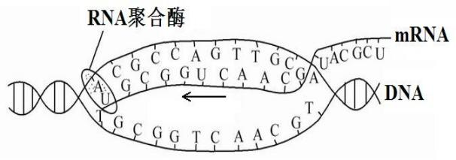（1）场所： 主要在**细胞核**（还可在**线粒体、叶绿体、原核细胞的细胞质中**）

（2）时间：**整个生命历程**

（3）基本条件：

①模板：**基因的一条链** ②原料：**4种游离的核糖核苷酸**

③能量：**ATP** ④酶：**RNA聚合酶**

（4）配对原则：碱基互补配对原则：**A-U、T-A、C-G、G-C**

（5）产物： **RNA**（RNA通过**核孔**释放到细胞质）

（6）遗传信息流动方向：**DNA→RNA**

（7）特点：边解旋边转录

3.遗传信息的翻译

（1）翻译的概念：游离胞质中的**氨基酸** ，就以**mRNA**为模板合成具有一定氨基酸顺序的**蛋白质**，这一过程叫作翻译。

（2）密码子：

a.密码子的概念：**mRNA**上**3个相邻的碱基**决定1个氨基酸。每3个这样的碱基叫作1个密码子。

b.密码子的特点:①专一性:一种密码子只决定**一种** 氨基酸（除终止密码子外）；

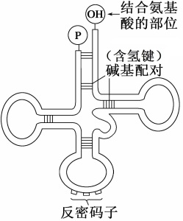②简并性:一种氨基酸可对应**一种或多种**密码子；

③**通用性**:地球上几乎所有生物都共用一套密码子。

(3)RNA和反密码子：

①tRNA：其一端是携带**氨基酸**的部位，另一端有**3个**相邻的碱基。**tRNA中含有氢键**。

②反密码子：**tRNA**上能够与**mRNA上密码子**互补配对的**3个碱基**。

③决定氨基酸的密码子有**61或62**种，所以tRNA有**61或62**\_种，反密码子也有**61或62**种。

④一种tRNA只能识别并转运**一种**氨基酸，但一种氨基酸可由**一至多种**tRNA携带。

4.翻译

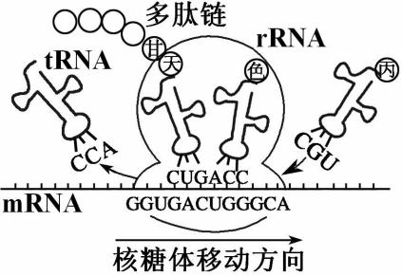

1. 场所：**核糖体** （2）时间：**整个生命历程**

（3）基本条件：

①模板：**mRNA** ②原料： **21种氨基酸**.

③能量： **ATP** ④酶： **翻译需要的酶.**

⑤转运工具：**tRNA**

（4）配对方式：**mRNA和tRNA配对（A-U,G-C,C-G,U-A ）**.

（5）产物： **蛋白质（肽链）**.

（6）遗传信息流动方向：**mRNA→蛋白质**.

（7）翻译的过程：

①：**mRNA**进入细胞质，与**核糖体**结合。携带甲硫氨酸的**tRNA**，通过与碱基AUG互补配对，进入位点1。

②：携带某个氨基酸的tRNA以同样的方式进入位点2。

③：甲硫氨酸与这个氨基酸形成**肽键**，从而转移到位点2的tRNA上。

④：核糖体沿着**m****RNA**移动，读取下一个密码子。原位点1的tRNA离开核糖体，原位点2的tRNA进入位点1，一个新的携带氨基酸的tRNA进入位点2，继续**肽链**的合成。

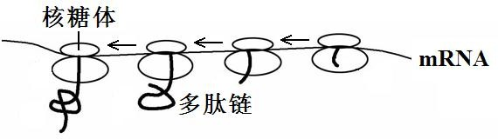就这样，随着核糖体的移动，tRNA以上述方式将携带的氨基酸输送过来，以合成肽链。直至核糖体遇到mRNA的 **终止密码子**，合成才告终止。

1. 特点：

真核生物：**先转录后翻译**.

原核生物：**转录翻译同时**

一条mRNA上可结合相继结合**多个**核糖体，同时合成 **相同**肽链，提高**合成蛋白质的速率**。

5.中心法则内容：

遗传信息可以从DNA流向**DNA**，即**DNA复制**；也可以从DNA流向**RNA**，进而流向**蛋白质**，即遗传信息的**转录和****翻译（基因表达）**。

少数生物的遗传信息可以从RNA流向**RNA**以及从RNA流向**蛋白质**。

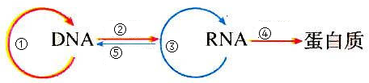

1. **DNA复制**，②**转录**，③**RNA复制**，④**翻译**，⑤**逆转录**。

（3）不同生物能发生的过程不同

正常细胞：**①（分裂细胞）②④**。

DNA 病毒：**①②④** 。(宿主细胞内)

RNA 病毒：**③④**。(宿主细胞内)

逆转录病毒：**⑤ ① ② ④** 。(宿主细胞内)

6.在遗传信息的流动过程中，**DNA**是信息的载体，**蛋白质**是信息的表达产物，而ATP为信息的流动**提供能量**，生命是**物质、能量和信息**的统一体。

**第二节 基因表达与性状的关系**

1.基因控制性状的途径：

（1）基因**间接**控制性状：基因通过控制**酶的合成**来控制代谢过程 ，进而控制生物体的**性状**。

1. 基因**直接**控制性状**：**基因可以通过控制**蛋白质的结构**直接控制**生物性状**。

（3）基因通过控制**酶的合成来控制代谢过程** ，**进而**控制豌豆的圆粒和皱粒、人类白化病。基因通过控制**蛋白质的结构直接**控制人类囊性纤维病、镰刀型细胞贫血症。

2.基因的选择性表达与细胞分化

(1)同一生物体中不同类型的细胞，**基因都是相同的**，而**形态、结构和功能**却各不相同。

(2)在不同类型的细胞中，表达的基因可以分为两类：一类是在**所有细胞**中都表达的基因；另一类是**某类细胞中特异性表达**的基因。

(3)细胞分化的本质就是**基因的选择性**。基因的选择性表达与**基因表达的调控有关**。

(4)细胞分化的表现

①分子水平：**mRNA、蛋白质种类数量等不同**。

②细胞器水平：**细胞器种类和数量有较大差异**。

③细胞水平：**细胞形态、结构、功能发生改变**。

3.表观遗传

1.表观遗传的概念：生物体**基因的碱基序列**保持不变，但基因表达和表型发生**可遗传变化**的现象，叫作表观遗传。

4.基因与性状的关系

(1)基因与性状的关系并**不是**简单的**一一对应**的关系，一个性状可以受到**多个**基因的影响。

(2)一个基因可以影响 **多个**性状。

(3)生物体的性状也不完全是由基因决定，**环境**对性状也有着重要的影响。

(4)基因与**基因**、基因与**基因表达产物**、基因与**环境**之间存在着复杂的相互作用，这种相互作用形成了一个错综复杂的网络，精细地调控着生物体的性状。

5.细胞质基因

（1）细胞质基因：**线粒体和叶绿体**中的基因。

（2）**线粒体和叶绿体**中的 DNA，都能进行半自主自我**复制**，并通过**转录和翻译**控制某些蛋白质的合成。

（3）质基因传递规律：**母系遗传** (即只能通过**母亲**遗传给后代)、后代无一定的分离比。

第五章 基因突变及其他变异

第1节 基因突变和基因重组

1.生物变异的类型

不可遗传变异：仅由**环境**因素引起，遗传物质**并未改变** 。

可遗传变异：遗传物质**改变**引起。有三种：**基因突变** 、 **基因重组**和染**色体变异**。

可遗传变异一定能遗传给后代吗？ **不一定**，请说明理由：**如果可遗传变异发生在体细胞中**，**一般就不会遗传给后代**。

2.基因突变的实例

(1)镰状细胞贫血

①症状：红细胞是弯曲的**镰刀**状。

②检测：可用显微镜观察**红细胞形状**确认。正常人红细胞是**中央微凹的圆饼**状，而镰刀型细胞贫血症的红细胞是**弯曲的镰刀**状。

③直接原因：组成血红蛋白的一个**谷氨酸**被替换成了**缬氨酸**，从而使血红蛋白结构改变。

根本原因：血红蛋白基因中**一个碱基对**发生替换。

(2)基因突变的概念：DNA分子中发生**碱基的替换、增添或缺失**，而引起的**基因碱基序列**的改变，叫做基因突变。

(3)基因突变对后代的影响：

①基因突变若发生在**配子**中，将遵循遗传规律传递给后代。

②若发生在**体细胞**中，一般不能遗传。但有些植物体的体细胞发生了基因突变，可以通过无性生殖遗传。

3.细胞的癌变

(1)细胞癌变的机理

①原癌基因：一般来说，原癌基因表达的蛋白质是细胞正常的**生长和增殖**所必须的，这类基因一旦**突变或过量表达**而导致相应蛋白质**活性过强**，就可能引起细胞癌变。

②抑癌基因：抑癌基因表达的蛋白质能**抑制**细胞的的**生长和增殖**，或者促进**细胞凋亡**，这类基因一旦突变而导致相应蛋白质**活性减弱或失去活性**，也可能引起细胞癌变。

(2)癌细胞的特征：能够**无限增殖**，**形态结构**发生显著变化，细胞膜上的**糖蛋白**等物质减少，细胞之间的**粘着性降低**，容易在体内**分散和转移**等。

4基因突变的原因

(1)原因：①外因：**物理因素**、**化学因素**和**生物因素** ②内因：**DNA复制**偶尔发生错误

(2)特点：

①**普遍性**：在生物界普遍存在，是所有生物可遗传变 异的共同来源。

②**随机性**：可发生在个体发育的任何时期，细胞内的 不同的DNA分子上，以及同一 DNA 分子的不同部位。

③**不定向性**：一个基因可以发生不同的突变产生一个以上的**等位基因**。基因突变的方向和 没有明确的因果关系。

④**低频性**：在自然状态下，基因突变的频率是很低的。

⑤**多害少利性**：基因突变对生物有三种情况：有利、 有害、中性，但多数是有害的

5.基因突变的意义：基因突变是产生**新基因**的途径。基因突变是生物变异的**根本来源**，为**生物进化**提供了丰富的原材料。

6.基因重组

**（**1）概念：**生物体有性生殖过程中，控制不同性状的基因(非等位基因)的重新组合。**

**（**2）时间：**有性生殖的减数分裂**过程。

（3）结果：产生 **新的基因型。**

（4）类型(自然状态下)

①**交叉互换**型：**减数分裂I前**期(四分体时期)，同源染色体上的**等位基因**可能会随**非姐妹染色单体**的交换而发生交换，导致**染色单体上的非等位基因**重组。

②**自由组合**型：**减数分裂I后**期，**非同源**染色体自由组合，导致**非同源染色体上的非等位基因**自由组合。

(5)意义：是 **生物变异**的来源之一，是形成生物多样性的重要原因，对**生物进化**有重要意义。

第2节 染色体变异

1.染色体变异概念：**生物体的体细胞或生殖细胞内染色体数目或结构的变化**，称为染色体变异。

2.染色体数目的变异

(1)染色体数目的变异可以分为两类：一类是细胞内**个别染色体**的增加或减少；另一类是以细胞内染色体数目以**一套完整的非同源染色体**为基数成倍地增加或成套地减少。

(2)二倍体和多倍体

①染色体组：在大多数生物的体细胞中，染色体都是两两成对的，也就是说含有两套非同源染色体，其中**每套非同源染色体**称为一个染色体组。

②二倍体概念：体细胞中含有**两个**染色体组的个体叫作二倍体。

实例：几乎**全部动物**和**过半数**的高等植物。

③多倍体概念：体细胞中含有**三个或三个以上**染色体组的个体，统称为多倍体。

实例：在植物中很常见，在动物中极少见。如：**三倍体无籽西瓜**、**四倍体番茄**。

香蕉和三倍体无籽西瓜没有种子的原因：**三倍体因为原始生殖细胞中含有三套非同源染色体，减数分裂时出现联会紊乱，因此不能形成可育的种子**。

多倍体植株优点：多倍体植株常常是**茎秆粗壮**，叶片、果实和种子都比较**大**，糖类和蛋白质等营养物质的含量都有所**增加**。

(3)人工诱导多倍体

①方法：**低温处理**、**用秋水仙素诱发**等。

②秋水仙素处理对象：**萌发**的种子或**幼苗**。

③秋水仙素作用原理：秋水仙素作用于**正在分裂的细胞**时，能够**抑制纺锤体**的形成，导致染色体**不能**移向细胞的两极，从而引起细胞内染色体数目**加倍**。

(4)单倍体

①概念：体细胞中的染色体数目与**本物种配子**染色体数目相同的个体，叫作单倍体。

②特点：与正常植株相比，单倍体植株长得**弱小**，而且高度**不育**。

③应用：利用单倍体植株**培育新品种。**

④优点：能明显**缩短**育种年限。

3.实验】低温诱导植物染色体数目的变化

（1）原理：用**低温**处理植物的分生组织细胞，能够**抑制纺锤体**的形成，以致影响染色体被拉向两极，细胞也不能分裂成两个子细胞，结果植物细胞染色体数目发生变化。

（2）过程

根尖培养→**低温**诱导→**卡诺氏液**固定细胞形态→**95%的酒精**冲洗→制作装片( **解离**→ **漂洗**  →**染色**→**制片)**→观察(先低后高)。

（3）注意事项

视野中大部分细胞处于分裂间期，因为 **细胞周期中间期持续时间长分裂期时间短**。

观察不到染色体数加倍过程，因为**细胞已经死亡**。

4.染色体的结构变异

(1)类型：

①**缺失**：染色体的某一片段**缺失**引起的变异。

②**增加**(重复)：染色体中**增加**某一片段引起变异。

③**移接**（易位）：染色体的某一片段移接到另一条**非同源染色体**上引起变异。

④**颠倒**（倒位）：染色体的某一片段位置**颠倒**也可引起变异。

(2)结果：使排列在染色体上的基因**数目或排列顺序**发生改变，导致性状的变异。

(3)实例：如**猫叫综合征**，是由于人的5号染色体**部分缺失**引起的遗传病。

# 5.三种可遗传变异的比较

（1）基因突变、基因重组：**分子**水平变化，光学显微镜下**无法**直接观察到。

（2）染色体变异：染色体水平变化**可用**光学显微镜直接观察到。

# 6.交叉互换与易位的区别：

|  |  |  |
| --- | --- | --- |
| 项目 | 交叉互换 | 易位（移接） |
| 图解 |  |  |
| 区别 | 发生于同源染色体上的非姐妹染色单体之间 | 发生于非同源染色体之间 |
| 属于基因重组 | 属于染色体结构变异 |
| 染色体上基因的数目和排列排列顺序不变，性状不一定改变（因为密码子具有简并性） | 染色体上基因的数目和排列顺序**改变**，性 状不一定改变 |

**第3节 人类遗传病**

1.人类常见遗传病类型

(1)人类遗传病：通常是指**由遗传物质改变而引起的人类疾病**。

(2)类型

①单基因遗传病：指受**一对**等位基因控制的遗传病。如：**多指**、**并指**、**软骨发育不全**、**镰状细胞贫血**、**白化病**、**苯丙酮尿症**等。

②多基因遗传病：指受**两对或两对以上**等位基因控制的遗传病。如：**原发性高血压**、**冠心病**、**哮喘**和**青少年型糖尿病**。多基因遗传病在群体中发病率**比较高**。

③染色体异常遗传病：指由**染色体变异**引起的遗传病。如：**唐氏综合征**（又称**21三体综合征**）、**猫叫综合征**。

(3)【调查】调查人群中的遗传病

调查时，最好选取群体中发病率较高的 单基因遗传病，如红绿色盲、白化病、高度近视等。

调查对象

|  |  |  |
| --- | --- | --- |
| 调查内容 | 调查对象 | 结果分析 |
| 遗传病发病率 | **广大人群随机抽样** | **发病率＝某种遗传病的患者数/被调查的总人数** |
| 遗传方式 | **患者家系** | **分析基因显隐性及位置** |

2.遗传病的检测和预防

1预防措施：通过**遗传咨询**和**产前诊断**等手段，对遗传病进行检测和预防。

2、产前诊断：指在胎儿出生前，医生用专门的检测手段，如**羊水检查**、**B超检查**、孕妇血细胞检查以及**基因检**测等确定胎儿是否患有某种遗传病或先天性疾病。

3、基因检测：是指通过检测人体细胞中的**DNA序列**，以了解人体的基本状况。

4、基因治疗：指用**正常基因**取代或修补患者细胞中有缺陷的基因，从而达到治疗疾病的目的。

第六章 生物的进化

第1节 生物有共同祖先的证据

1. 达尔文的生物进化论主要由两大学说组成：**共同由来学说**和**自然选择学说**。前者指出地球上**所有的生物都是由原始的共同祖先进化**来的；后者揭示了**生物进化**的机制，解释了**适应的形成**和**物种形成**的原因。

2.地层中陈列的证据 **------- 化石**

(1)化石是指通过自然作用保存在地层中的古生物的**遗体**、**遗物**或**生活痕迹**。**化石**是研究生物进化最直接、最重要的证据。

(2)生物是由**原始的共同祖先**经过漫长的地质年代逐渐进化而来的。

(3)生物的进化顺序是由**简单到复杂**、由**低等到高等**、由**水生到陆生**。

3.当今生物体上进化的印迹 -------其他方面的证据

研究表明，不同生物体在**比较解剖学**、**胚胎学**以及**细胞和分子水平**等方面都有很多相似之处，也可以作为生物进化的佐证。

第2节 自然选择与适应的形成

1.适应的普遍性和相对性

(1)适应的含义：一是指生物的**形态结构**适合于完成一定的功能，二是指生物的形态结构及其功能适合于该生物在一定的环境中**生存和繁殖**。

(2)适应的特点：**普遍**性和**相对**性。

2.适应是自然选择的结果

(1)拉马克的进化学说内容

①当今所有的生物都是由更古老的生物**进化**而来，各种生物的适应性特征并不是自古以来就是如此的，而是在**进化**过程中逐渐形成的。

②适应的形成是都是由于**用尽废退**和**获得性遗传**。

③拉马克的进化学说的意义：**彻底否定了物种不变论**。

(2)达尔文的自然选择学说

①达尔文提出的**自然选择**学说对生物的进化和适应的形成作出了合理解释。他认为适应的来源是**可遗传的变异**，适应是**自然选择**的结果。

②自然选择学说的主要内容：

a.**过度繁殖**：选择的基础

b.**生存斗争**：生物进化的动力和选择手段

c.**遗传和变异**：生物进化的内因

d.**适者生存**：自然选择的结果

(3)自然选择学说的贡献：使生物学**第一次摆脱了神学的束缚**，步入了**科学的轨道**。揭示了生物界的**统一性**是由于**所有的生物都有共同的祖先**，而生物的**多样性和适应性**是进化的结果。

4.自然选择学说的不足：对于遗传和变异的认识还局限于**性状水平**，不能科学地解释**遗传和变异**的本质。

5.随着生物科学的发展，关于遗传和变异的援救，已经从**性状水平**深入到**基因水平**。关于适应以及物种的形成等问题的研究，已经从以生物个体为单位，发展到以**种群**为单位，这样就形成了以**自然选择**为核心的现代生物进化理论。

第3节 种群基因组成的变化与物种的形成

1.种群基因组成的变化

（1）种群和种群基因库

①种群的概念：**生活在一定区域的同种生物全部个体的集合**叫做种群。

②基因库的概念：**一个种群中全部个体所含有的全部基因**，叫做这个种群的基因库。

③基因频率的概念：**在一个种群基因库中，某个基因占全部等位基因数的比值**，叫做基因频率。

（2）种群基因频率的变化

①基因突变产生**新的等位基因**，这就可以使**种群基因频率**发生变化。

②**可遗传的变异**提供了生物进化的原材料。

③可遗传的变异来源于**基因突变、基因重组**和**染色体变异**。其中，**基因突变**和**染色体变异**统称为突变。基因突变产生的**新的等位基因**，通过有性生殖过程中的**基因重组**，可以形成多种多样的**基因型**，从而使种群中出现多种多样**可遗传的变异类型**。

（3）自然选择对种群基因频率变化的影响

在自然选择的作用下，**种群的基因频率会发生定向改变**，导致**生物朝着一定的方向不断进化**。

2.隔离在物种形成中的作用

①物种的概念：

**能够在自然状态下相互交配并且产生可育后代的一群生物**称为一个物种。

②隔离及其在物种形成中的作用

a.隔离的类型：**地理隔离**和**生殖隔离**。

b.生殖隔离：**不同物种之间一般是不能相互交配的，即使交配成功，也不能产生可育后代**，这种现象叫作生殖隔离

c.地理隔离：**同种生物由于地理障碍而分成不同的种群，使得种群间不能发生基因交流**的现象，叫作地理隔离。

d.隔离:不同群体间的个体，在**自然条件**下基因不能**自由交流**的现象，称为隔离。

e.新物种形成的标志：产生了**生殖隔离**。

f.新物种形成的过程：同一物种→**地理隔离**→**自然选择**→**生殖隔离**→不同物种

g.**隔离**是物种形成的必要条件。

第4节 协同进化与生物多样性的形成

1.协同进化

①协同进化的概念：**不同物种之间、生物与环境之间在相互影响中不断进化和发展**，这就是协同进化。

②关于捕食者在进化中的作用，美国生物学家斯坦利提出“**收割理论**”：捕食者往往捕食**个体数量多**的物种，这样就会避免出现**一种或者几种生物在生态系统中占绝对优势**的局面，为其他物种的形成腾出空间。捕食者的存在有利于增加**物种多样性**。

2.生物多样性的形成

①生物多样性的层次：**遗传多样性**（**基因**多样性）、**物种多样性**和**生态系统多样性**。

②研究生物进化历程的主要依据：**化石**。

3.生物进化理论在发展

①现代生物进化理论的核心：**自然选择学说。**

②现代生物进化理论的主要内容：**适应**是自然选择的结果；**种群**是生物进化的基本单位；**突变和基因重组**提供进化的原材料，**自然选择**导致种群基因频率的定向改变，进而通过**隔离**形成新物种；生物进化的过程实际上是**生物与生物、生物与无机环境协同进化**的过程；生物多样性是**协同进化**的结果。

③生物进化理论在发展

a.有学者的研究表明，大量的基因突变是**中性**的。决定生物进化方向的是**中性突变**的逐渐积累，而不是**自然选择**。

b.有人提出物种形成并不都是渐变的过程，而是物种**长期稳定**与**迅速形成新种**交替出现的过程。

4.基因频率、基因型频率的相关计算

（1）基因频率

A%=**(A/A+a )×100%=(2×AA+Aa/2AA+2Aa+2aa ) ×100%**（据定义

a%=**(a/A+a )×100%=(2×aa+Aa/2AA+2Aa+2aa ) ×100%**（据定义）

A%**=AA%+l/2Aa%**： a%=**aa%+1/2 Aa%** A%+a%=**l**

XA%=**( XA/XA+Xa）×100%**； xa==**( Xa/XA+Xa）×100%**

（2）基因型频率（据定义）

AA%=**(AA/AA+Aa+aa))×100%** Aa%=**(Aa/AA+Aa+aa))×100%** aa%=**(aa/AA+Aa+aa))×100%**

AA%+Aa%+aa%=1

（3）遗传平衡定律

1. 规律

在一个有性生殖的自然种群中，若满足以下5个条件. 则各等位基因的频率和基因型频率在一代一代的遗传中是稳定不变的。这5个条件是：**种群足够大**，**种群中个体间随机交配**，**没有突変发生**，**没有新基因加入**，**没有自然选择**。